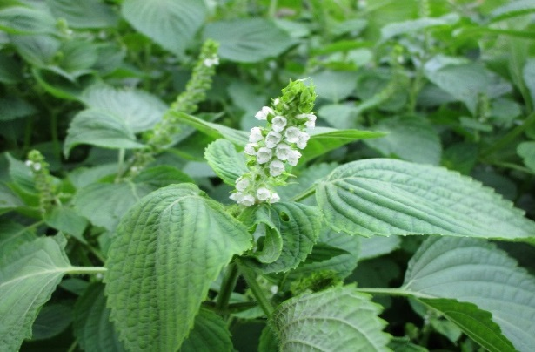
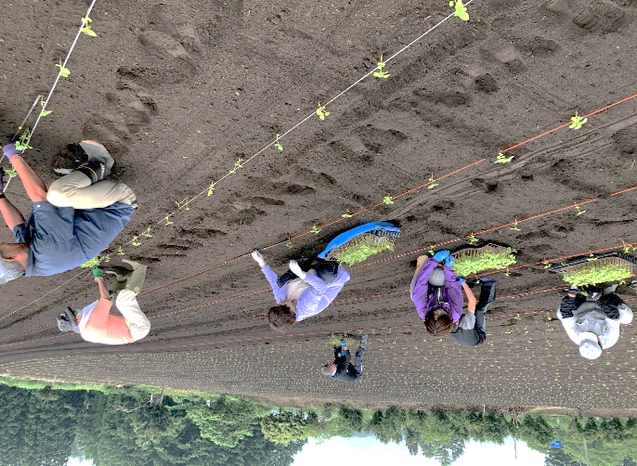

えごまが含有率No.1「α-リノレン酸」
「α-リノレン酸」は「必須脂肪酸」の一種。
体内では作る事ができない栄養素ため、食事から摂らなければならない脂肪酸です。
現代人における「α-リノレン酸」の必要摂取量は「１日約2g」とされており、
欠乏した状態が続くと健康に様々な悪影響を及ぼすと言われております。
この「α-リノレン酸」が最も多く含まれている食品が「えごま」です。

行 程
月 | 内容 | 参加必須
６月５日（日）予定 | 種まき | 自由参加
６月中旬 | 定植 | 自由参加
７月中旬 | 芯止め | 自由参加（葉持ち帰り可能）
１０月中旬 | 収穫 | コンバイン収穫見学自由
１１月下中旬 | 搾油 | 〇（見学後持ち帰り）

体験場所：徳良湖周辺

オーナー内容
１口 １万円 白生えごま油（１００ｇ） ６本

申込・入金確認後詳細はお知らせいたします。
締切 ２０２２年 ５月 ２０日（金） 先着１５名

問合せ 尾花沢 やくし食品
ＴＥＬ：０２３７－５３－０３８５
ＦＡＸ：０２３７－５３－０３８６
ＨＰ：http://yakushishokuhin.jp/

